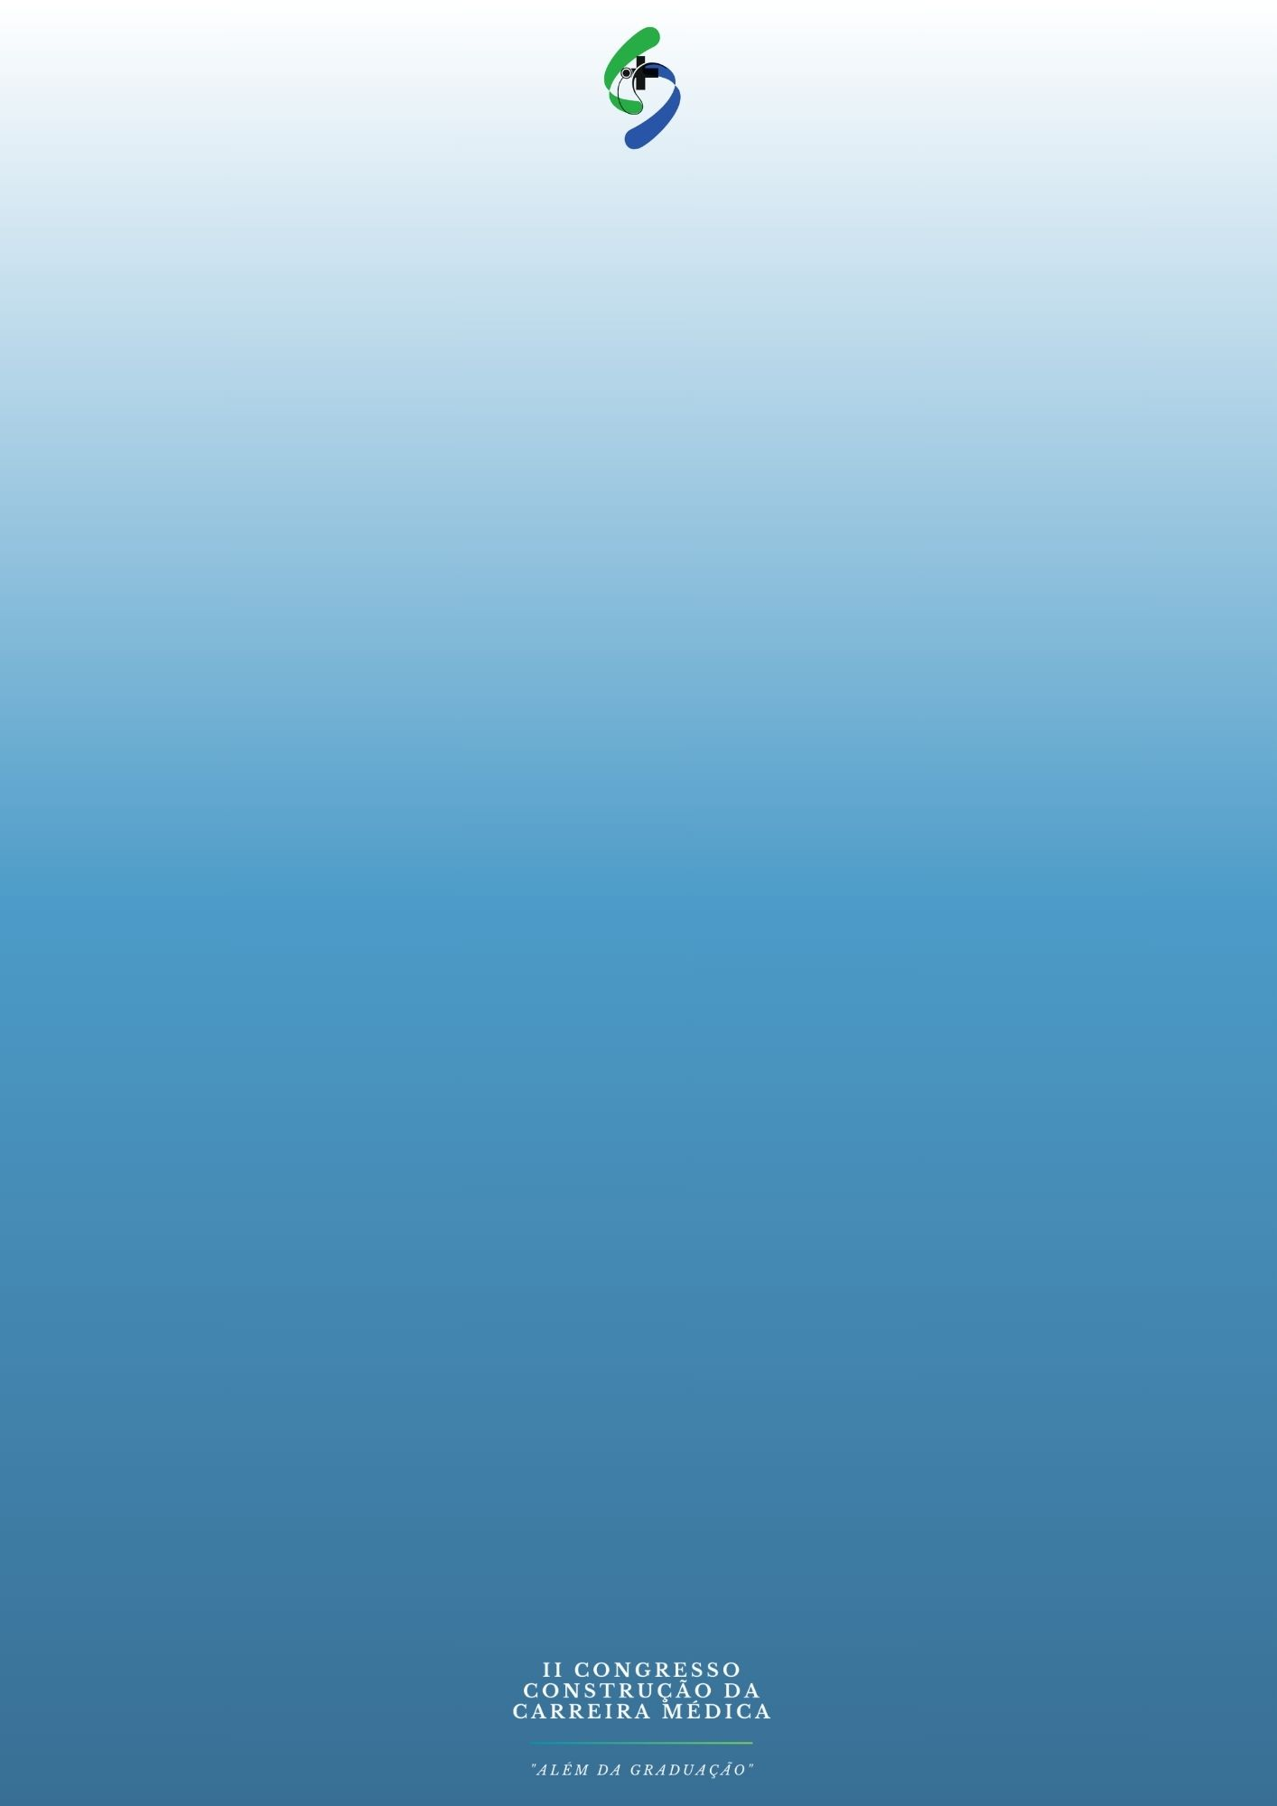
O AUMENTO DA MIOPIA DEVIDO AO ALTO USO DE TELA DURANTE A PANDEMIA

INTRODUÇÃO: Miopia é um erro refrativo do globo ocular no qual a imagem dos objetos no olho é ficada incorretamente, isto é, os objetos são focados à frente da retina, tendo dificuldade para enxergar de perto. Nesse contexto, os estudos mostram como o aumento do uso de telas influencia no desenvolvimento desse distúrbio visual, especialmente em crianças e adolescente. Destaca-se, também, para o agravamento durante a pandemia do COVID-19, visto que durante o isolamento social houve um maior uso dos aparelhos eletrônicos. OBJETIVO: Relacionar o aumento dos casos de miopia devido ao alto tempo de tela durante a pandemia.METODOLOGIA: A revisão integrativa foi conduzida levando em consideração a estratégia PICo. As bases utilizadas foram: Google acadêmico, Scielo e PubMed utilizando os decritires “miopia infantil”, “COVID-19” e “tempo de tela” , dispondo do operador booleano “AND. Foram analisados artigos originais, na língua portuguesa, inglesa e espanhola, publicados nos últimos 10 anos. Após a aplicação dos critérios 5 artigos foram selecionados. RESULTADOS: Os estudos mostraram que devido ao isolamento social, houve um aumento no uso de telas, prejudicando a visão de pessoas que apresentavam e que não apresentavam miopia. Foi evidenciado que crianças que usaram televisões e projetores tiveram um aumento do grau de miopia menor em relação as que usaram computadores e celulares. Além disso, o fator de olho seco foi pautado como preocupante, uma vez que o uso de telas faz com que o indivíduos pisque com menor frequência. Por fim, relaciona-se o agravamento do distúrbio visual com a diminuição do tempo gasto com atividades ao ar livre, uma vez que estas estimulam a produção retinal de dopamina, suprimindo a expansão axial do olho. CONCLUSÃO: Destaca-se o estímulo exarcebado da visão para perto via eletrônicos e a baixa atividade ao ar livre como fatores agravantes para alto índice de miopia, a relação do isolamento social com as alterações oculares em crianças escolares e adolescentes.Além disso, é proposta soluções como: pausas mais frequentes no uso de telas, mover os olhos para um alvo mais distante para relaxar o reflexo acomodativo.

Palavras-chaves: Miopia infantil; tempo de tela; COVID-19

REFERÊNCIAS:
BRAGA, Mirelle de Sousa; MONTEIRO, Marina Flávia Brandão; FACHIN, Laércio Pol. O impacto do aumento do uso de telas por estudantes de medicina no agravamento da miopia durante a Pandemia do Covid-19. Research, Society AND Development , v.12, n.3, e27112340709, 2023
MENÉNDEZ, Eva González et al. Principales consecuencias para la salud derivadas del uso continuado de nuevos dispositivos electrónicos con PVD. Revista Española de Salud Pública, 2019 Jan-Dec; 93: e20190862
DESIDERI, Lorenzo Ferro; TOVANI-PALONE, Marcos Roberto. COVID-19 é o risco aumentado de miopia e fadiga ocular digital [letter]. Einstein (São Paulo), 2021; 19:eCE6491
FRANÇA, Talita Trindade et al. Alterações oculares em escolares e adolescentes após início da pandemia por COVID-19. Revista Brasileira Oftamológica, 2023;82; e0025
KASSEM, Ahmed. Myopia progression in children AND adolescents: impact of COVID-19 pandemic and curret and future control strategies. Acta Biomed, 2023; 94(2): e2023002

